微信企业号关注操作

第一步：打开个人微信，使用“扫一扫”功能，扫描企业号关注二维码。
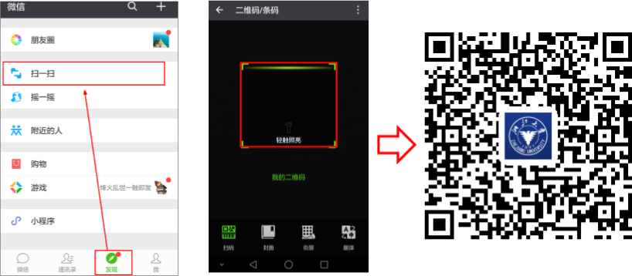
图 1 扫描二维码

第二步： 使用“统一身份认证”系统账号、密码登录系统，并绑定手机号。
注：手机号是您关注企业号时进行身份验证的凭证。请填写您正常使用的手机号，否则无法接收验证码进行验证。
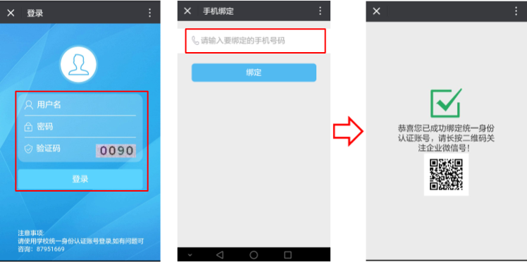
图 2 绑定统一身份认证账号

第三步：绑定成功，根据页面提示进入企业号关注页面。
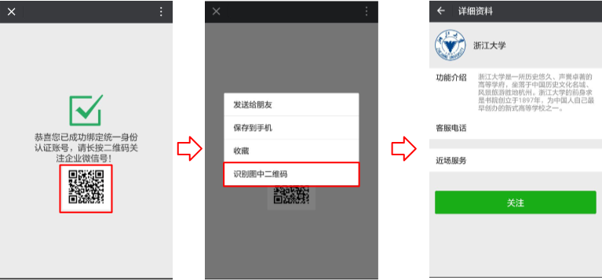
图 3 进入企业号关注页面

长按二维码，进入关注页面，单击“”来关注企业号。
- 关注成功
系统会给出相应的提示信息，如图 4所示。进入企业号您即可查看到权限范围之内的所有应用。
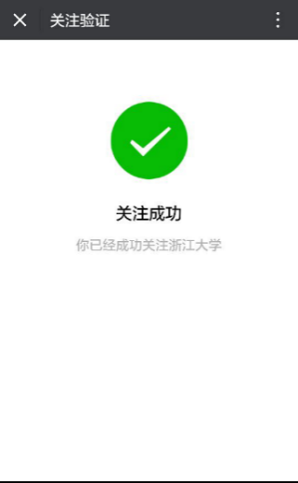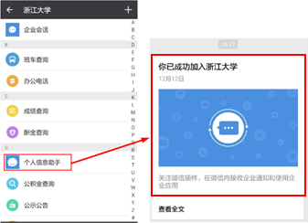
图 4 关注成功提示

关注成功后，单击“+”设置，将企业号好置顶，“浙江大学”企业号将出现在微信APP应用的首页菜单。

加图示说明

- 未关注成功
若您进入企业号后，只查看到“个人信息助手”，且系统给您发送了“关注身份验证”链接，表示您尚未成功关注企业号，如图 5所示。
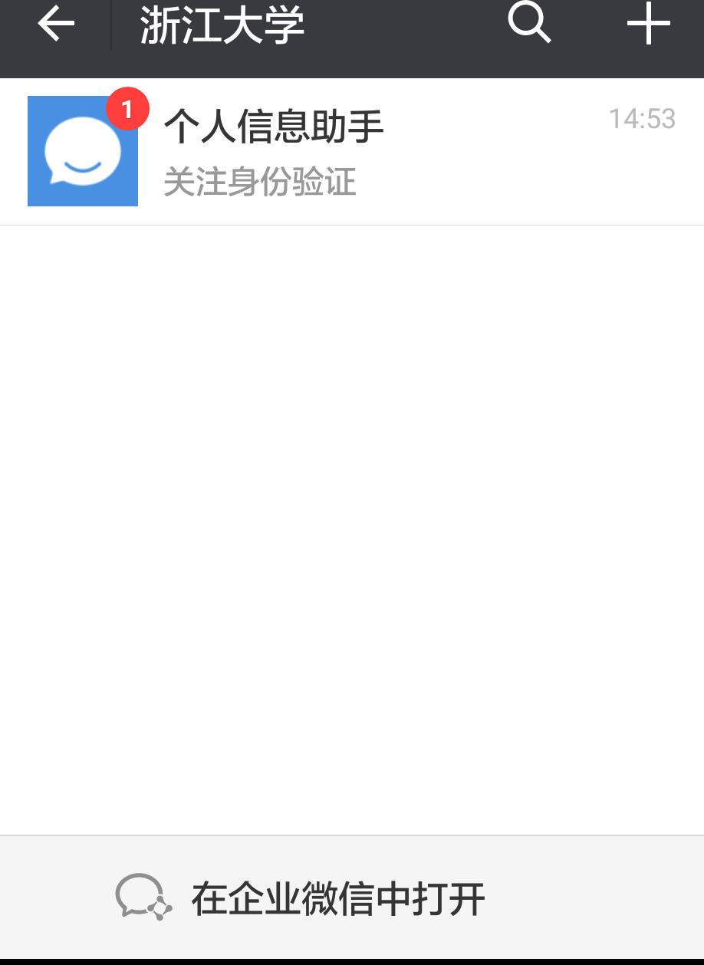
图 5 未成功关注

注：未成功关注企业号的用户，可参考以下操作进行身份验证，验证通过即可成功关注企业号。
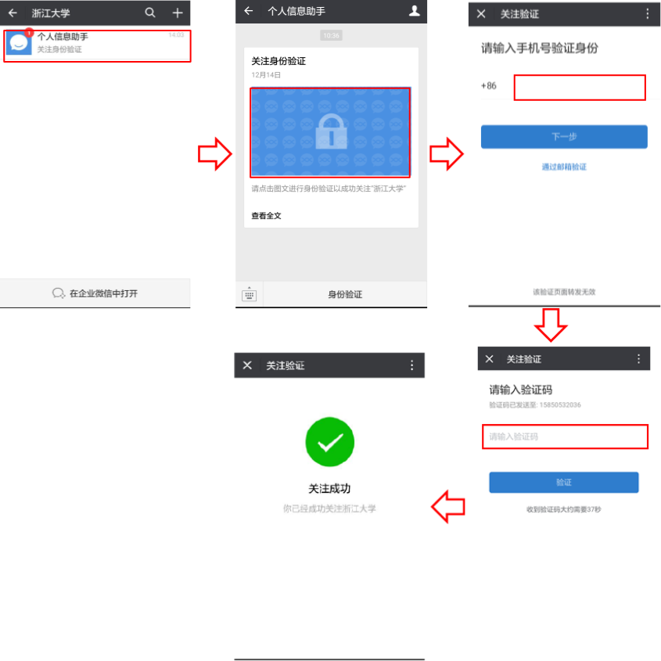
图 6 身份验证

微信企业号置顶：点击“+”号中的“设置”，进入后设置“置顶”，如下图所示：
